|  |  |  |
| --- | --- | --- |
| **Федеральное агентство**  **по техническому регулированию и метрологии** | | |
|  | **НАЦИОНАЛЬНЫЙ СТАНДАРТ РОССИЙСКОЙ ФЕДЕРАЦИИ** | **ГОСТ Р (проект первая редакция)** |

**НЕРАЗРУЩАЮЩИЙ КОНТРОЛЬ СВАРНЫХ СОЕДИНЕНИЙ**

**ЭЛЕМЕНТОВ ИЗ ТЕРМОПЛАСТИЧНЫХ МАТЕРИАЛОВ**

**Часть 4. Контроль высоким напряжением**

**(EN 13100–4:2013, IDT)**

**Настоящий проект стандарта не подлежит применению до его утверждения**

|  |  |
| --- | --- |
| C:\Users\USER\AppData\Local\Temp\ns\FF49.files\image002.jpg | **Москва**  **Стандартинформ**  **201_** |

**Предисловие**

1 ПОДГОТОВЛЕН на основе аутентичного перевода на русский язык указанного в пункте 4 стандарта, который выполнен Некоммерческой организацией «Ассоциация сварщиков полимерных материалов» (НО АСПМ)

2 ВНЕСЕН Техническим комитетом по стандартизации ТК 364 «Сварка и родственные процессы»

3 УТВЕРЖДЕН И ВВЕДЕН В ДЕЙСТВИЕ Приказом Федерального агентства по техническому регулированию и метрологии от №

4 Настоящий стандарт идентичен международному стандарту EN 13100 – 4:2013 «Неразрушающий контроль сварных соединений элементов из термопластичных материалов. Часть 4. Контроль высоким напряжением» (EN 13100 – 4:2013 «Non destructive testing of welded joints of thermoplastics semi-finished products — Part 4: High voltage testing»

При применении настоящего стандарта рекомендуется использовать вместо ссылочных международных стандартов соответствующие им национальные и межгосударственные стандарты, сведения о которых приведены в дополнительном приложении ДА

5 ВВЕДЕН ВПЕРВЫЕ

*Правила применения настоящего стандарта установлены в ГОСТ Р 1.0—2012 (раздел 8). Информация об изменениях к настоящему стандарту публикуется в ежедневном (по состоянию на 1 января текущего года) информационном указателе «Национальные стандарты», а официальный текст изменений и поправок – в ежемесячном информационном указателе «Национальные стандарты». В случае пересмотра (замены) или отмены настоящего стандарта соответствующее уведомление будет опубликовано в ближайшем выпуске ежемесячного информационного стандарта указателя «Национальные стандарты». Соответствующая информация, уведомление и тексты размещаются также в информационной системе общего пользования – на официальном сайте национального органа Российской Федерации по стандартизации в сети Интернет (gost.ru).*

© Стандартинформ, 201_

Настоящий стандарт не может быть воспроизведен, тиражирован и распространен в качестве официального издания без разрешения национального органа российской Федерации по стандартизации

**Содержание**

1. Область применения
2. Термины
3. Символы и сокращения
4. Сущность метода
5. Виды дефектоскопов
   1. Общие положения
   2. Высокочастотный искровой дефектоскоп
   3. Детектор постоянного тока для обнаружения дефектов изоляции
   4. Импульсный детектор для обнаружения дефектов изоляции
6. Определение контрольного напряжения
   1. Общие положения
   2. Стыковые швы
   3. Нахлесточные швы
7. Контрольный электрод
8. Определение контрольного напряжения
   1. Детектор постоянного тока и импульсный детектор для обнаружения дефектов изоляции
   2. Высокочастотный искровой дефектоскоп
9. Протокол испытания

Приложение ДА (справочное) Сведения о соответствии ссылочных международных стандартов ссылочным национальным стандартам Российской Федерации

**Введение**

Комплекс стандартов EN 13100 «Неразрушающий контроль сварных соединений полуфабрикатов из термопластичных материалов» разработан Техническим комитетом CEN/TC 249 "Пластмассы", секретариат которого возглавляет IBN.

Комплекс состоит из четырех частей:

Часть 1. Визуальный контроль;

Часть 2. Рентгеновский радиографический контроль;

Часть 3. Ультразвуковой контроль;

Часть 4. Контроль высоким напряжением.

Настоящий стандарт является идентичным части 4.

|  |
| --- |
| НАЦИОНАЛЬНЫЙ СТАНДАРТ РОССИЙСКОЙ ФЕДЕРАЦИИ |
| **НЕРАЗРУЩАЮЩИЙ КОНТРОЛЬ СВАРНЫХ СОЕДИНЕНИЙ**  **ЭЛЕМЕНТОВ ИЗ ТЕРМОПЛАСТИЧНЫХ МАТЕРИАЛОВ**  **Часть 4. Контроль высоким напряжением** |
| Non destructive testing of welded joints of thermoplastics semi-finishedproducts — Part 4: High voltage testing |

**Дата введения — ____—__—__**

**1 Область применения**

Настоящий стандарт устанавливает контрольное оборудование и метод контроля высоким напряжением стыковых и нахлесточных сварных швов полуфабрикатов из термопластичных материалов для использования исключительно с целью локализации дефектов в направлении, перпендикулярном поверхности. Стандарт применим только для новых конструкций, не бывших в употреблении.

**2 Термины**

Для применения настоящего стандарта действуют следующие термины.

2.1 **диэлектрическая прочность; прочность на пробой:** максимальное напряжение, которое может выдержать деталь в течение длительного времени, не подвергаясь порче.

**3 Символы и сокращения**

Символы и сокращения приведены в таблице 1.

|  |
| --- |
| **Издание официальное** |

Таблица 1 – Символы и сокращения

|  |  |  |
| --- | --- | --- |
| Символ | Обозначаемая характеристика | Единицы измерения |
| Ds | Диэлектрическая прочность | B∙мм-1 |
| VB | Напряжение пробоя | B |
| dt | Расстояние от контрольного электрода до проводника | мм |
| Vl | Начальное контрольное напряжение | B |
| VA | Фактическое напряжение, примененное для контроля | B |
| V0 | Напряжение, вызывающее искровой разряд на отверстии в пластмассовой плите | B |

**4 Сущность метода**

К одной стороне контрольного сварного соединения прилагают высокое напряжение с помощью подходящего электрода, при этом другая сторона должна находиться в контакте с токопроводящей подложкой, которая, в свою очередь, в некоторых случаях соединена обратной электрической связью с дефектоскопом.

Контроль проводят при настолько высоком напряжении, чтобы был возможен искровой проскок между контрольным электродом и проводником. Дефектный участок индицируется искровым разрядом и регистрируется одновременным оптическим или акустическим сигналом, в зависимости от используемого дефектоскопа.

Производители дефектоскопов должны тщательно учитывать аспекты техники безопасности и охраны здоровья (например, поражение электрическим током, взрывоопасность в легковоспламеняющейся атмосфере) наряду с негативным воздействием на окружающую среду (например, электромагнитные помехи).

Примечание — Содержание влаги в бетоне может придать ему электропроводность, достаточную для того, чтобы его можно было применять при проведении контроля высоким напряжением

**5 Виды дефектоскопов**

**5.1 Общие положения**

Существует три вида дефектоскопов высокого напряжения. Наиболее подходящий для использования вид дефектоскопа зависит от вида проводимого контроля и от требований заказчика.

**5.2 Высокочастотный искровой дефектоскоп**

**5.2.1 Краткое описание**

Данный прибор генерирует высокочастотное переменное напряжение до 100 кВ. Питание прибора обычно осуществляется от электрической сети. Выходное напряжение мало и, обычно, не стабилизировано. Выходное напряжение настраивают соответственно длине искрового разряда.

Дефектные участки обычно определяют визуально по искровым разрядам.

**5.2.2 Преимущества**

– отсутствует необходимость электрического соединения с подложкой, если она изготовлена из металла и ее площадь в 1000 раз больше площади контрольного электрода;

– более высокие величины выходного напряжения, которые позволяют проводить контрольдеталей большей толщины или с большей длиной нахлесточных сварных швов.

**5.2.3 Ограничения**

– отсутствует измеритель выходного напряжения;

– дефект обнаруживается только благодаря видимому искровому разряду;

– потребность в питании от сети переменного тока.

**5.3 Детектор постоянного тока для обнаружения дефектов изоляции**

**5.3.1 Краткое описание**

Данный прибор генерирует высокое напряжение (постоянный ток) до 50 кВ. Питание прибора может осуществляться от электрической сети или от аккумулятора. Выходная мощность мала и обычно стабилизирована (постоянна). Выходное напряжение индицируется встроенным или внешним измерителем. Местоположение дефектов индицируются появлением оптического или акустического сигнала, а также видимым искровым разрядом.

**5.3.2 Преимущества**

– возможна точная настройка выходного напряжения;

– возможно использование бетонной подложки.

**5.3.3 Ограничения**

– необходимо электрическое соединение с подложкой;

– возможно отрицательное влияние влажности на поверхности полуфабрикатов из термопластичных материалов.

**5.4 Импульсный детектор для обнаружения дефектов изоляции**

**5.4.1 Краткое описание**

Данный прибор генерирует пульсирующее высокое напряжение (постоянный ток) до 50 кВ. Частота пульсации в зависимости от изготовителя может составлять от 30 до 10 000 импульсов в секунду.

Пульсирующие приборы, как правило, имеют более высокую выходную мощность, чем дефектоскопы искрового разряда или детекторы постоянного тока для обнаружения дефектов изоляции. Выходное напряжение может быть проверено измерительным прибором с индикацией пикового значения.

Местоположение дефектов индицируются появлением оптического или акустического сигнала, а также видимым искровым разрядом.

**5.4.2 Преимущества**

– прибор работает также в присутствии небольшого количества влаги на поверхности.

**5.4.3 Ограничения**

– необходимо электрическое соединение с подложкой;

– труднее контролировать выходное напряжение (необходим специальный измерительный прибор);

– низкое быстродействие в зависимости от частоты пульсации.

**6 Определение контрольного напряжения**

**6.1 Общие положения**

Данный раздел применим к дефектоскопам, выходное напряжение которых может быть установлено на заданную величину.

**6.2 Стыковые швы**

**6.2.1 Организация контроля**

В случае стыковых сварных швов в плитах из термопластичных материалов толщиной в диапазоне от 1 мм до 30 мм (см. рисунок 1) величина начального контрольного напряжения проистекает из следующей зависимости:

|  |  |
| --- | --- |
| $${\text{V}}_{\text{l}}\text{=250×}{\text{(1000}{\text{d}}_{\text{t}}\text{)}}^{\text{1/2}}$$ | (1) |

где dt соответствует толщине плиты, при условии, что контрольный электрод находится в контакте с верхней поверхностью плиты, а токопроводящая подложка контактирует с нижней поверхностью плиты.

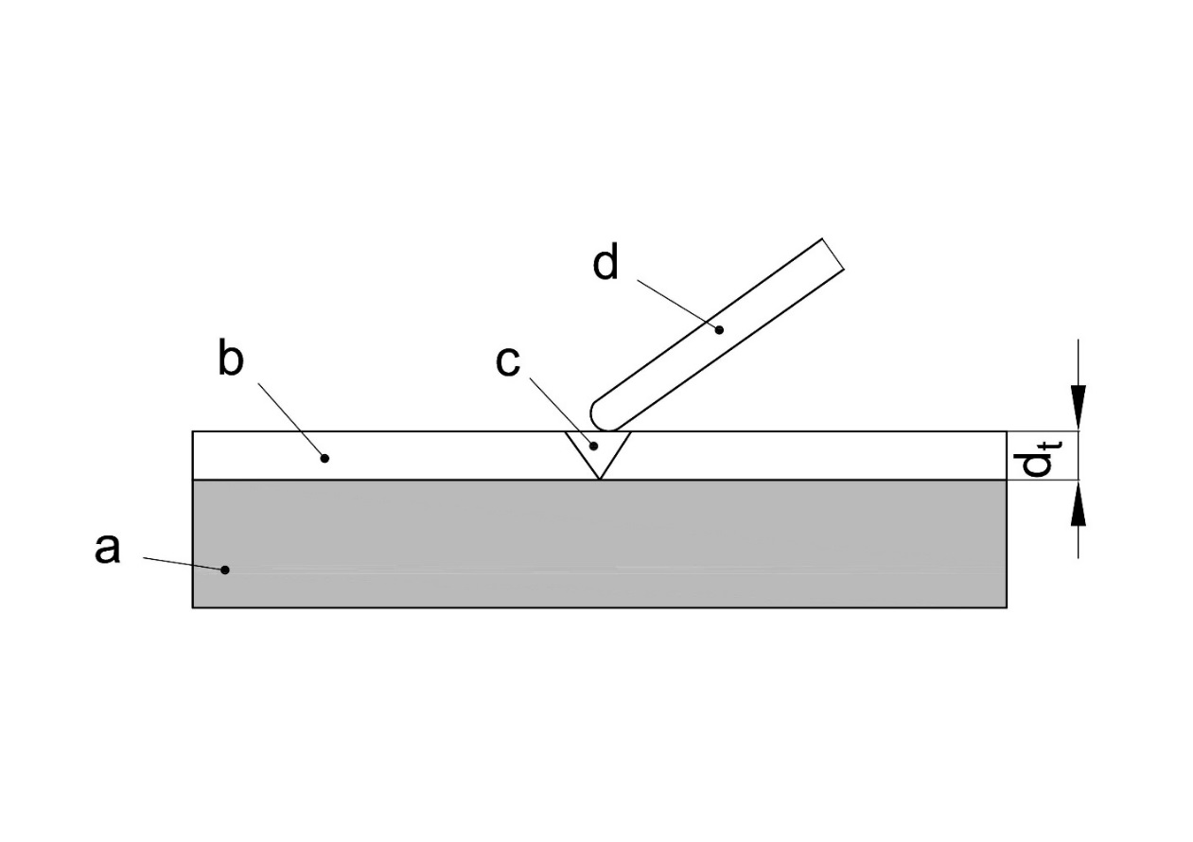

a – подложка; b – пластмассовая плита; c – сварной шов;

d – контрольный электрод

Рисунок 1 – Стыковой шов

Однако, в зависимости от диэлектрической прочности плиты *V*I может повредить контрольный материал. Напряжение пробоя *V*B определяется следующей зависимостью:

|  |  |
| --- | --- |
| $${\text{V}}_{\text{B}}\text{=}{\text{D}}_{\text{S}}\text{∙}{\text{d}}_{\text{t}}$$ | (2) |

Значение напряжения пробоя VB должно быть рассчитано для каждой плиты с использованием значения Ds, предоставленного изготовителем.

Если VI < VB, фактически прилагаемое контрольное напряжение VA должно быть равно VI.

Если VI > VB, проводят серию экспериментов, описанных в 6.2.2, для определения VA.

Если диэлектрическая прочность неизвестна, выходное напряжение дефектоскопа устанавливают равным 1,3 VI. В этом случае контрольный электрод устанавливают на тестовом шаблоне, не подвергнутом сварке, изготовленном из материала, идентичного материалу сварных швов, подлежащих контролю, и прилагают контрольное напряжение длительностью 1 мин. Если это не вызывает повреждения материала плиты, значение *V*A устанавливают равным *V*I. В случае повреждения материала, проводят дальнейшие эксперименты по определению *V*A, как описано в 6.2.2.

**6.2.2 Определение VA при VI > VB**

В тестовом шаблоне, не подвергнутом сварке, изготовленном из материала, идентичного материалу сварных швов, подлежащих контролю, чистым сверлом просверливают вертикальное отверстие диаметром 1 мм. Минимальное расстояние от отверстия до края шаблона должно соответствовать пятикратной толщине плиты. На электроде, установленном над отверстием, повышают напряжение до тех пор, пока через отверстие не произойдет искровой разряд. Отмечают данную величину напряжения *V*0.

Просверливают в тестовом шаблоне другие отверстия под углом 45о. Минимальное расстояние между отверстиями, а также от отверстия до края шаблона должно также соответствовать пятикратной толщине плиты. Контрольное напряжение повышают до величины (*V*B + *V*0)/2 и напряжение, при котором искровой разряд происходит через все отверстия, используют в качестве *V*А.

Если какое-либо одно из отверстий оказывается таким образом не задействованным, напряжение повышают на 10 % и контроль повторяют с использованием новых отверстий. Контрольные отверстия допускается использовать только один раз.

**6.3 Нахлесточные швы**

В случае нахлесточных сварных швов расстояние dt от контрольного электрода до подложки может во много раз превышать толщину материала объекта контроля, и, таким образом, требуемое контрольное напряжение может вызвать его повреждение.

Для того, чтобы снизить необходимое контрольное напряжение, следует установить тонкий неизолированный провод как можно ближе к внутренней стороне сварного шва. См. рисунок 2.

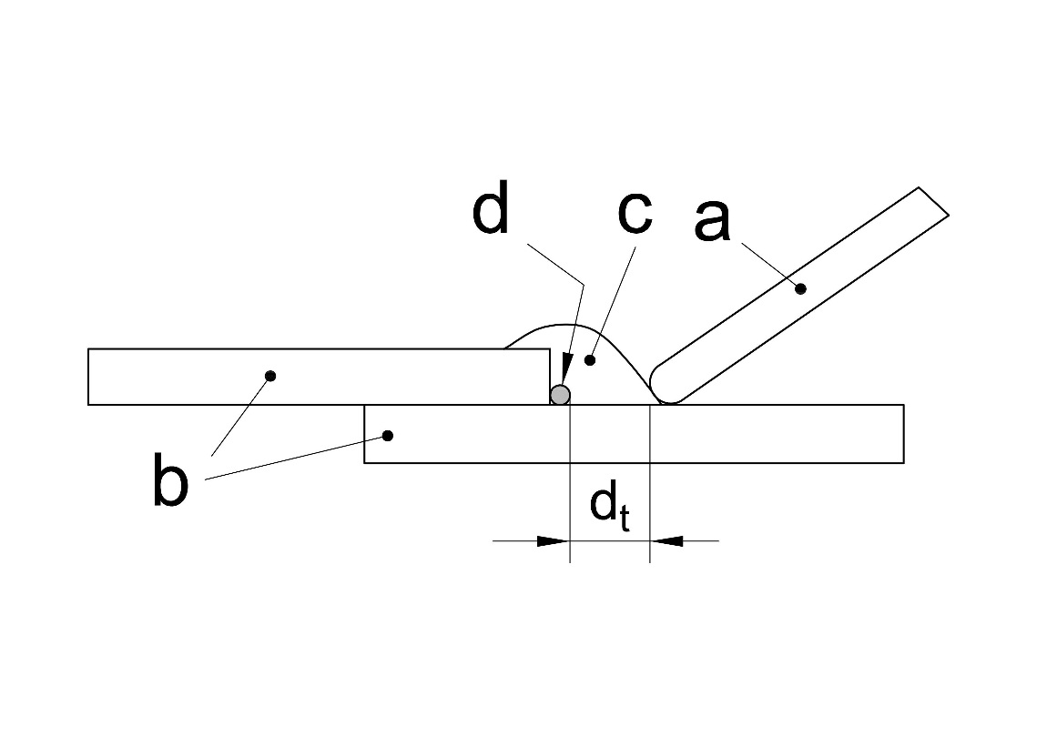

a – электрод; b – пластмассовая плита; c – сварной шов; d – провод

Рисунок 2 – Нахлесточный шов

Если требуемое контрольное напряжение превышает диэлектрическую прочность для соответствующей толщины, следует проверить, может ли материал объекта контроля выдержать более высокое контрольное напряжение. Для этого устанавливают контрольный электрод на тестовый шаблон из материала объекта контроля (но не на сварной шов) и прилагают контрольное напряжение в течение 1 мин.

При отсутствии повреждений материала тестового шаблона контрольное напряжение является приемлемым. При повреждении материала шаблона расстояние между контрольным электродом и проводом должно быть уменьшено либо путем уменьшения ширины сварного шва, либо путем замены используемого материала, а контрольное напряжение должно быть рассчитано заново.

**7 Контрольный электрод**

Контрольный электрод должен быть изготовлен таким образом, чтобы он соприкасался с поверхностью плиты без зазора или просвета.

В случае утопленных или выступающих граней необходимо использовать щеточный электрод малого размера (имеется в виду электрод с контактной поверхностью менее 1 см2).

При контроле нахлесточных швов надлежит использовать щеточный электрод малого размера или остроконечный электрод.

Контрольные электроды следует поддерживать в таком механическом состоянии, которое обеспечивало бы контакт с поверхностью плиты в течение всего времени проведения контроля.

**8 Метод контроля**

**8.1 Детектор постоянного тока и импульсный детектор для обнаружения дефектов изоляции**

Поверхность, подлежащая контролю, должна быть чистой и сухой.

Контрольный электрод подсоединяют к высоковольтному дефектоскопу в соответствии с указаниями изготовителя.

Высоковольтный проводник обратного тока от детектора должен быть подсоединен к подложке или проводу и между подложкой и реальным заземлением должна быть установлена отдельная электрическая связь.

Выходное напряжение детектора устанавливают на требуемый уровень VA.

Для проверки работоспособности детектора электрод устанавливают на подложку, при этом должен быть виден искровой проскок и должен сработать акустический или оптический сигнал.

Контрольный электрод перемещают вдоль сварного шва, сохраняя при этом контакт с поверхностью, со скоростью согласно указаниям изготовителя детектора, но не выше, чем 40 см/с.

После обнаружения дефекта его местоположение должно быть четко обозначено.

Все обнаруженные дефекты устраняют, после чего на данном участоке контроль повторяют.

**8.2 Высокочастотный искровой дефектоскоп**

Поверхность, подлежащая контролю, должна быть чистой и сухой.

Контрольный электрод подсоединяют к искровому дефектоскопу в соответствии с указаниями изготовителя.

При возможности следует установить отдельную электрическую связь между подложкой и реальным заземлением с тем, чтобы за счет этого искровой разряд получался более ярким.

Выходное напряжение искрового дефектоскопа в месте контакта контрольного электрода с поверхностью объекта контроля устанавливают таким, чтобы длина искрового разряда получалась на 3 мм больше ожидаемого максимального расстояния между электродом и подложкой или проводом.

См. рисунок 3.

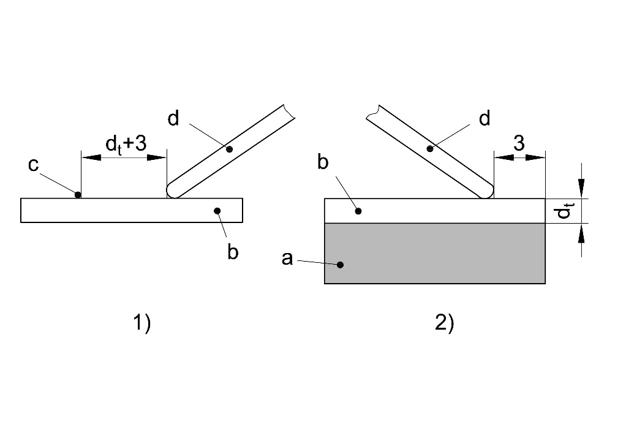

a – подложка; b – пластмассовая плита; c – провод; d – электрод

1) нахлесточный шов и 2) стыковой шов

Рисунок 3 — Настройка искрового дефектоскопа при контроле

В случае стыковых швов контрольный электрод располагают на поверхности плиты на расстоянии 3 мм от края и повышают выходное напряжение искрового дефектоскопа до тех пор, пока не будет наблюдаться искровой разряд от электрода к подложке.

В случае нахлесточных швов заземленный провод прикрепляют к поверхности плиты, после чего контрольный электрод располагают на расстоянии от провода, превышающем на 3 мм максимальное ожидаемое расстояние при проведении контроля (таким образом, при ожидаемом максимальном расстоянии 10 мм контрольный электрод следует расположить на расстоянии 13 мм от провода).

Контрольный электрод перемещают вдоль сварного шва, сохраняя при этом контакт с поверхностью, со скоростью согласно указаниям изготовителя искрового дефектоскопа, но не выше, чем 20 см/с.

Однако, если скорость передвижения электрода будет слишком мала, это может привести к повреждению материала контрольногообразца.

Дефектные участки индицируются яркими искровыми разрядами от электрода.

После обнаружения дефекта его местоположение должно быть четко обозначено. Все обнаруженные дефекты устраняют, после чего на данном участке повторно проводят контроль.

**9 Протокол испытания**

В протоколе испытания должна быть сделана ссылка на настоящий стандарт, и он должен содержать как минимум следующую информацию:

a) данные для идентификации исследованного объекта;

b) о виде материала;

c) о геометрической форме сварного шва;

d) о толщине материала;

e) о способе сварки;

f) о типе использованного дефектоскопа;

g) описание использованного контрольного электрода;

h) контрольное напряжение или примененная длина искрового разряда;

i) число и местоположение обнаруженных дефектов;

j) фамилию лица, проводившего контроль;

k) дату проведения контроля.

**Приложение ДА**

**(справочное)**

**Сведения о соответствии ссылочных международнырегиональнымх стандартов ссылочным национальным стандартам Российской Федерации**

Таблица ДА.1

|  |  |  |
| --- | --- | --- |
| Обозначение ссылочного национального, межгосударственного стандарта | Степень  соответствия | Обозначение и наименование ссылочного международного стандарта |
| EN 473 | — | * |
| EN 583-2 | — | * |
| EN 583–4 | — | * |
| EN 1330–2:1998 | — | * |
| EN 1330–4:2000 | — | * |
| EN 12668–1 | — | * |
| EN 12668–2 | — | * |
| EN 12668–3 | — | * |
| ENV 583–6 | — | * |
| *Соответствующий национальный стандарт отсутствует. До его утверждения рекомендуется использовать перевод на русский язык данного международного стандарта. Перевод международного стандарта находится в Федеральном информационном фонде технических регламентов и стандартов. | | |

|  |
| --- |
| УДК ОКС 17.020, 19.100. 25.160.40  Ключевые слова: неразрушающий контроль, сварные соединения, термопластичные материалы, высокое напряжение |